
专业课程设计II报告
（ 2025 / 2026学年 第 一 学期）

题 目： 宠物健康管理系统

专 业 | 计算机科学与技术
学 生 姓 名 | 陈锋
班 级 学 号 | B22040817
指 导 教 师 | 贾耕云
指 导 单 位 | 人工智能学院
日 期 | 2025.10.20-2025.10.31

课程目标 | 评价准则 | 计分（每项10分）
课程目标1：  通过课程设计提高学生的理论联系实际、查阅资料、自学和独立分析与解决复杂工程问题的能力。  （40分） | 1、能够掌握计算机软件设计的相关基础知识，并能够针对求解的工程问题，进行合理的分析与设计
课程目标1：  通过课程设计提高学生的理论联系实际、查阅资料、自学和独立分析与解决复杂工程问题的能力。  （40分） | 2、具备一定自学能力与探索创新意识，能够充分利用教科书及其资源（如网络等）自学新知识与新技能
课程目标1：  通过课程设计提高学生的理论联系实际、查阅资料、自学和独立分析与解决复杂工程问题的能力。  （40分） | 3、能够给出数据结构和算法的设计描述，给出关键算法的流程图或伪代码，并给出各算法之间的结构关系描述
课程目标1：  通过课程设计提高学生的理论联系实际、查阅资料、自学和独立分析与解决复杂工程问题的能力。  （40分） | 4、具备一定的人机交互设计意识，人机交互设计合理、友好，操作简便
课程目标2：  要求学生在深入理解软件系统的相关知识基础上，综合运用所学的方法和理论自主地完成课程设计。要求学生通过软件课题的开发实践活动熟悉一种主流的数据库管理系统产品和软件开发工具，掌握软件设计和开发的理论方法与实施步骤。要求学生在软件开发的过程中考虑到可持续发展的因素，例如安全以及环保等。（40分） | 5、能够结合计算机软硬件资源，合理选用算法、数据结构、数据存储方式等技术手段，对求解的工程问题进行有效建模和求解
 | 6、能够选择合适的程序设计语言与软件开发平台，对求解的工程问题进行编程实现
 | 7、掌握调试方法与工具，对程序开发过程中出现的问题进行分析、跟踪与调试，并能够进行充分测试
 | 8、在完成课题要求的各项任务和指标时能够充分考虑可持续发展因素，例如安全和环保等
课程目标3：  要求学生分组完成一次项目设计与开发的全过程，掌握软件需求分析、软件设计、软件测试和团队协同开发的基本理论和技术实践。应用工程项目管理原理和经济决策方法划分和管理课题任务，培养项目组织管理能力。（20分） | 9、能够正确、完整地回答指导教师关于课题的问询，反映其对课题内容，并能够明确团队交流和协作的重要性，以及相关的项目管理知识具有较好的理解和掌握
 | 10、具备一定的语言表达能力与文字处理能力，能够结合复杂工程问题撰写报告，报告内容和实验数据详实，格式规范
专业课程设计II能力测评总分
指导教师： 年 月 日

课题题目

一、课题内容和要求
（一） 课题内容：
为养宠用户设计一个记录宠物健康数据、管理医疗信息的系统，辅助用户科学养护宠物，降低宠物疾病风险
（二） 课题要求：
用户角色：普通用户、宠物医生（需认证）
普通用户：添加宠物档案（品种、年龄、疫苗记录）、记录日常健康数据（体重、饮食、运动）、设置医疗提醒（驱虫、疫苗到期）、在线咨询医生；
宠物医生：查看用户提交的宠物数据、提供健康建议、开具电子处方（需审核）。
核心模块：
健康数据可视化（体重趋势图、疫苗时间轴）；
医疗档案管理（病历、处方、检查报告上传）；
智能预警（异常数据提示，如体重骤降、未按时驱虫）。

二、需求分析和总体设计
2.1主要功能：

1：登录界面
登录界面采用了居中卡片式布局,界面标题为"宠物健康管理平台",副标题为"请登录以管理您的宠物健康数据"。界面整体布局包括三行表单元素和一个操作按钮:第一行为账号输入框,提示文本为"请输入账号";第二行为密码输入框,提示文本为"请输入密码";第三行为身份选择下拉框,默认显示"宠物主",用户可选择不同角色身份登录系统;底部设置了蓝色的"登录"按钮。
当用户点击"登录"按钮时,系统将依次进行以下验证:账号和密码是否为空,从数据库中验证用户输入的账号密码组合是否正确,验证所选身份是否与账号匹配。通过所有验证后,系统根据用户身份跳转至对应的功能界面(宠物主跳转至宠物管理主页,医生跳转至咨询管理页面)。
当用户打开应用时，系统首先会从浏览器的本地存储中尝试读取之前保存的登录信息。如果找到了有效的用户信息，系统就认为用户已经登录，并直接进入主界面；如果没有找到，则会显示登录界面让用户进行登录。
登录界面是一个居中的卡片，用户需要填写账号、密码并选择自己的身份角色。当用户点击蓝色的“登录”按钮后，系统会阻止表单的默认提交行为，然后收集输入框和下拉框中的信息。接下来，系统将这些信息组合成一个请求体，发送到后端的登录接口。这里，前端特意将用户选择的角色也一并发送给后端，以便后端进行综合验证。
后端在收到登录请求后，会执行您提到的验证逻辑：检查账号密码是否为空、查询数据库验证账号密码是否正确，并核对该账号是否具备所选角色的权限。如果任何一步验证失败，后端会返回错误信息，前端则在登录界面上显示相应的错误提示，例如“密码错误”或“该账号不是医生身份”。如果所有验证都通过，后端会返回成功的响应，其中包含了用户的基本信息，如用户ID、姓名和角色。
前端在收到登录成功的响应后，会执行一个关键动作：将用户信息保存起来。这个保存分为两部分，一是保存在内存中的状态变量里，以便当前页面使用；二是保存在浏览器的本地存储中，这样即使页面被刷新，用户也能保持登录状态。保存完成后，系统会立即更新界面。
界面更新是整个联动过程的枢纽。系统会根据当前登录用户的角色，来决定显示哪个主界面。如果用户角色是“宠物主”，系统会隐藏登录界面和医生工作台，显示宠物健康管理面板，并将页面标题和副标题更新为宠物主相关的内容。同时，它会开始加载宠物主的数据看板，包括用户的宠物列表、健康记录、提醒事项等。如果用户角色是“医生”，系统则会隐藏登录界面和宠物主面板，显示医生工作台，并更新标题为“医生工作台”，随后加载医生的专属数据，如待处理的咨询列表、关联的患者信息等。
无论是哪种角色，用户都可以通过点击顶部的“退出登录”按钮来登出系统。点击后，系统会清除内存中和本地存储的所有用户数据与状态，然后再次更新界面，隐藏主界面，重新显示登录卡片，回到初始状态。
整个流程的核心在于登录成功后对用户角色的判断，这个判断结果直接决定了后续所有数据加载和界面渲染的方向，确保了不同身份的用户进入完全符合其权限和功能需求的界面。
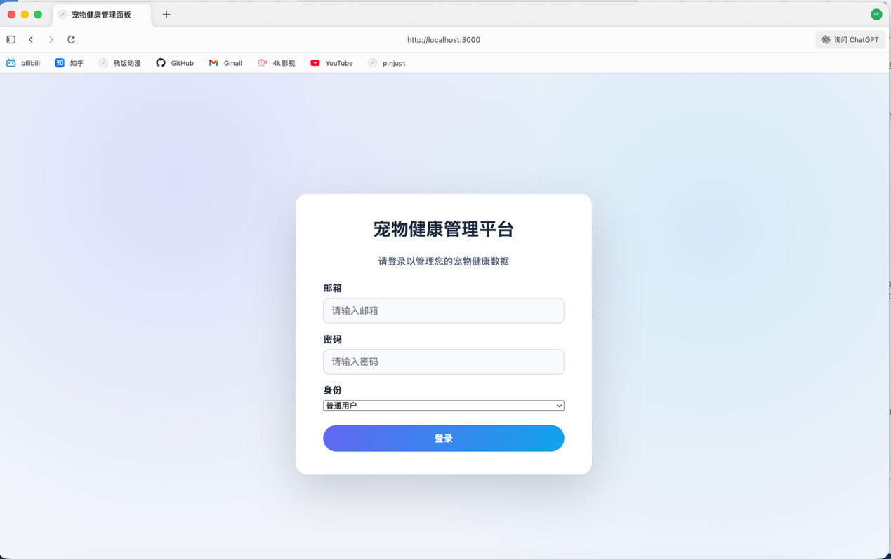

2：宠物管理主页
宠物管理主页界面标题为"宠物健康管理面板",右上角设置了"帐号"和"退出登录"两个功能按钮。界面采用卡片式布局,主要分为五个功能区域:
我的宠物列表:展示用户管理的所有宠物,每只宠物以卡片形式呈现。卡片左侧显示宠物头像(带圆形背景色),右侧显示宠物详细信息,包括名称(如"可可")、性别、年龄、品种和体重等基本信息。
体重趋势图:采用折线图形式,横轴为日期(如2024-09-26至2024-10-02),纵轴为体重(单位kg),直观展示选中宠物的体重变化趋势,帮助主人及时发现体重异常波动。
健康日志页面采用分栏布局,左侧为"健康日志"数据表格区,右侧包含"医疗提醒"、"智能预警"和"在线咨询"三个功能卡片。
健康日志表格:包含四列数据——日期、体重(kg)、饮食和运动(分钟)。表格以时间倒序排列,最新记录显示在顶部。右上角设有"添加记录"按钮,点击后弹出添加健康记录对话框。
医疗提醒卡片:显示即将到期的医疗事项,包括提醒类型(如"三联疫苗接种")、提醒状态标签(如"待处理")和到期时间(如"2025/9/1")。底部设有"前往预约"蓝色按钮,点击后跳转至预约界面。
智能预警卡片:系统自动分析宠物健康数据后生成的预警信息,如"三日内体重下降0.3kg,请关注饮食"。卡片以粉色背景突出显示,包含预警内容和时间戳。
在线咨询卡片:显示最近的一条咨询记录,包括医生信息、发起时间、问题内容和医生回复状态。右上角设有"发起咨询"按钮,点击后弹出咨询对话框。

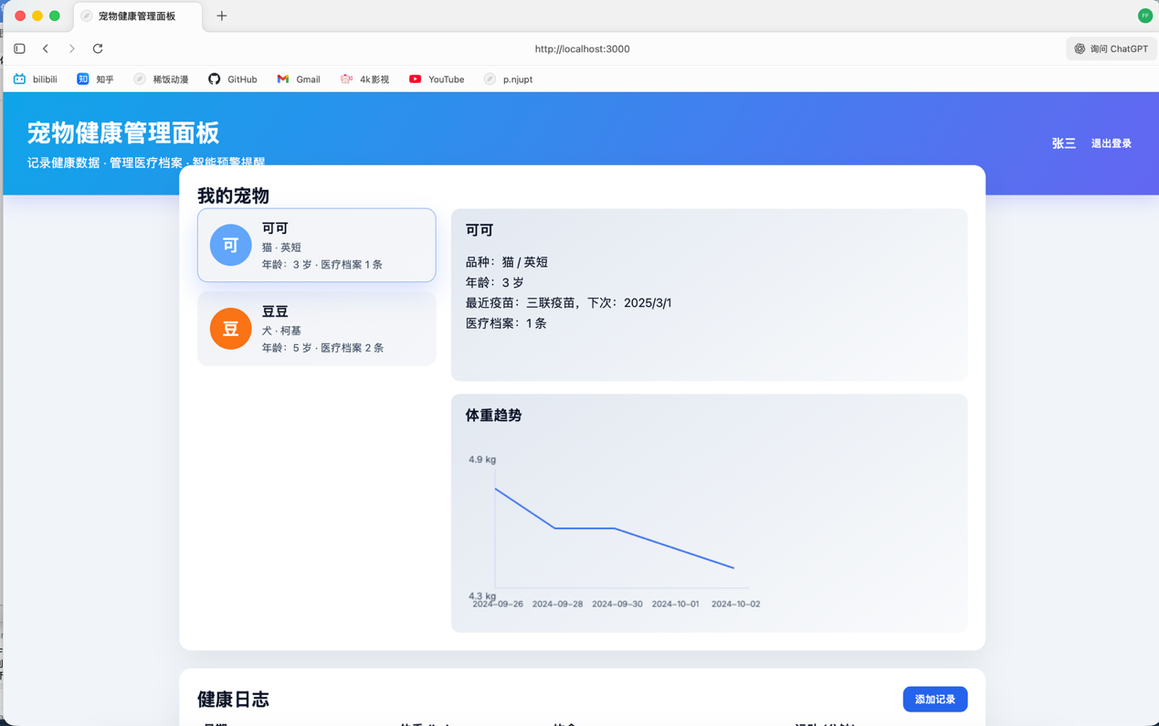
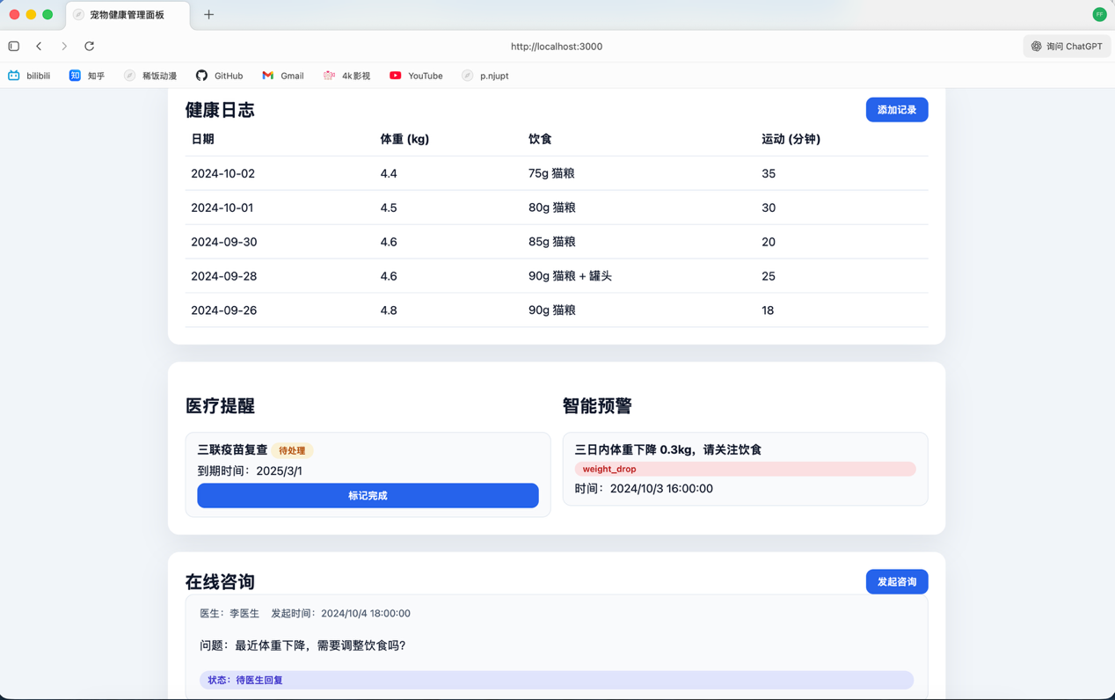

4：添加健康记录对话框
添加健康记录对话框标题为"添加健康记录",采用模态弹窗形式。表单包含四个输入字段:
第一行为日期选择器,带有日历图标,用户可点击选择具体日期;第二行为体重输入框,单位为kg,支持小数点输入;第三行为饮食描述文本框,可输入当日饮食情况;第四行为运动时长输入框,单位为分钟,仅接受数字输入。
对话框底部设置了"取消"和"保存"两个按钮。当用户点击"取消"按钮时,关闭对话框并放弃本次输入;当用户点击"保存"按钮时,系统将验证日期和体重字段是否为空,体重数值是否合理(如大于0且小于200kg),运动时长是否为非负整数。通过验证后,数据写入数据库并刷新健康日志表格。
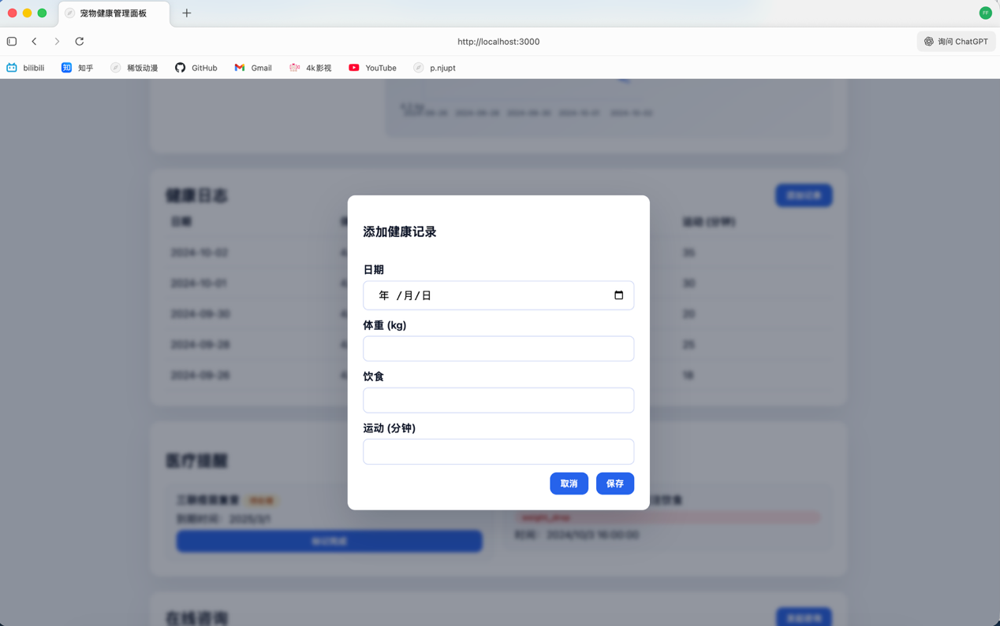

5：发起在线咨询对话框
发起在线咨询对话框标题为"发起在线咨询",采用模态弹窗形式。表单包含三个字段:
第一行为"选择宠物"下拉框,列出当前用户管理的所有宠物(如"可可");第二行为"选择医生"下拉框,显示医生姓名和专长(如"李医生-宠物外科");第三行为"问题描述"多行文本框,用户可详细描述宠物的症状和问题。
对话框底部设置了"取消"和"确定"两个按钮。当用户点击"确定"按钮时,系统验证三个字段是否均已填写,问题描述字数是否在10到500字之间。通过验证后,系统创建咨询记录并发送通知给选中的医生,同时页面跳转至咨询详情页等待医生回复。
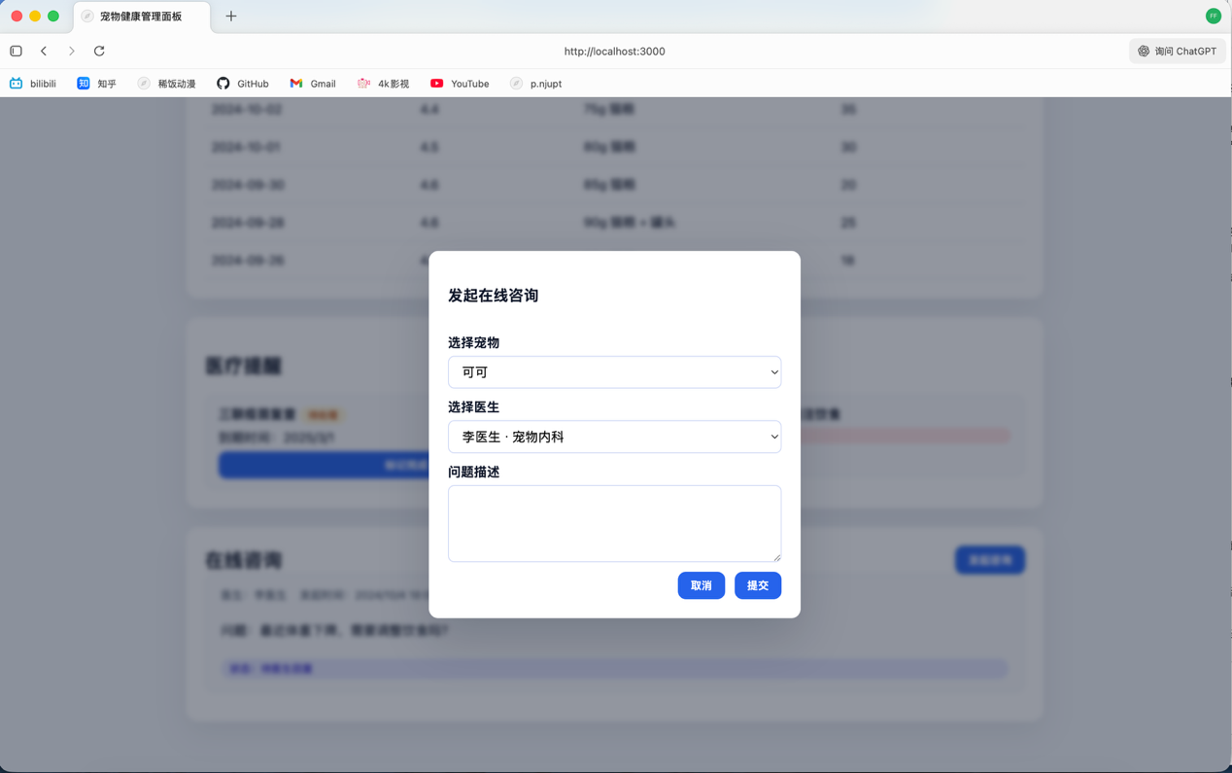

6:医生咨询管理页面
医生咨询管理页面标题为"宠物健康管理面板-医生：在线咨询",采用卡片列表式布局展示所有待处理的咨询请求。每个咨询卡片包含以下信息:
顶部标识:显示宠物主人姓名(如"张三")、宠物名称(如"可可")和发起时间;问题描述区:显示宠物健康问题的详细描述和最近一次体重记录;状态标签:以不同颜色显示咨询状态,如绿色"咨询完成"或蓝色"待处方开具";医生建议区:已回复的咨询显示医生的诊疗建议和处方信息。
每个卡片右下角设有"查看用户"和"回复咨询"两个按钮。点击"查看用户"显示宠物主人的详细联系信息;点击"回复咨询"弹出医生回复对话框。页面右上角设有"帐号"和"退出登录"功能按钮。
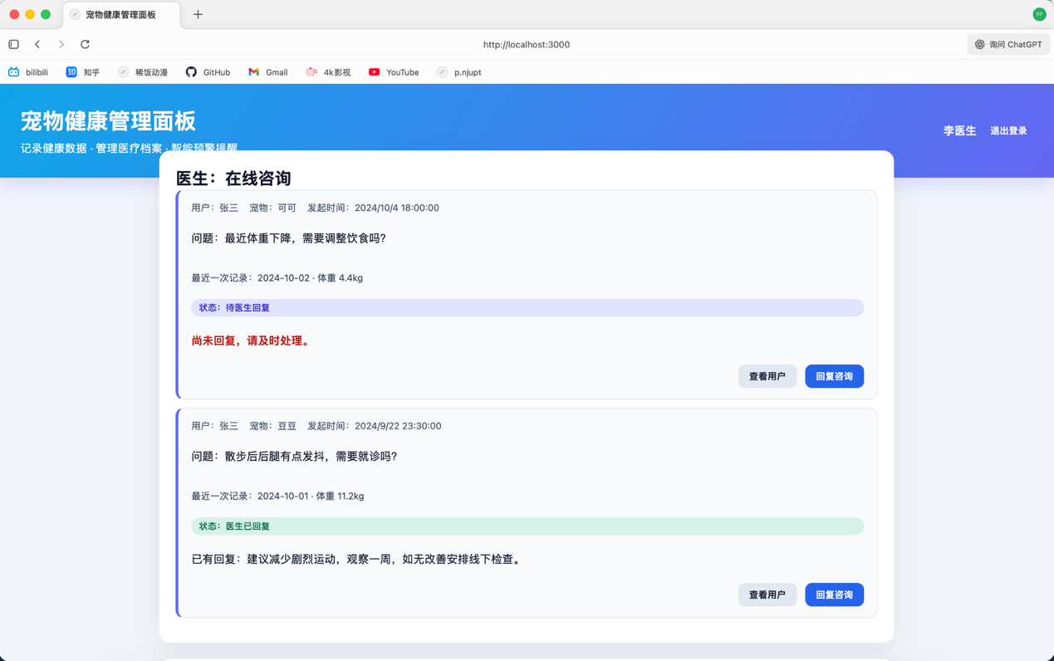
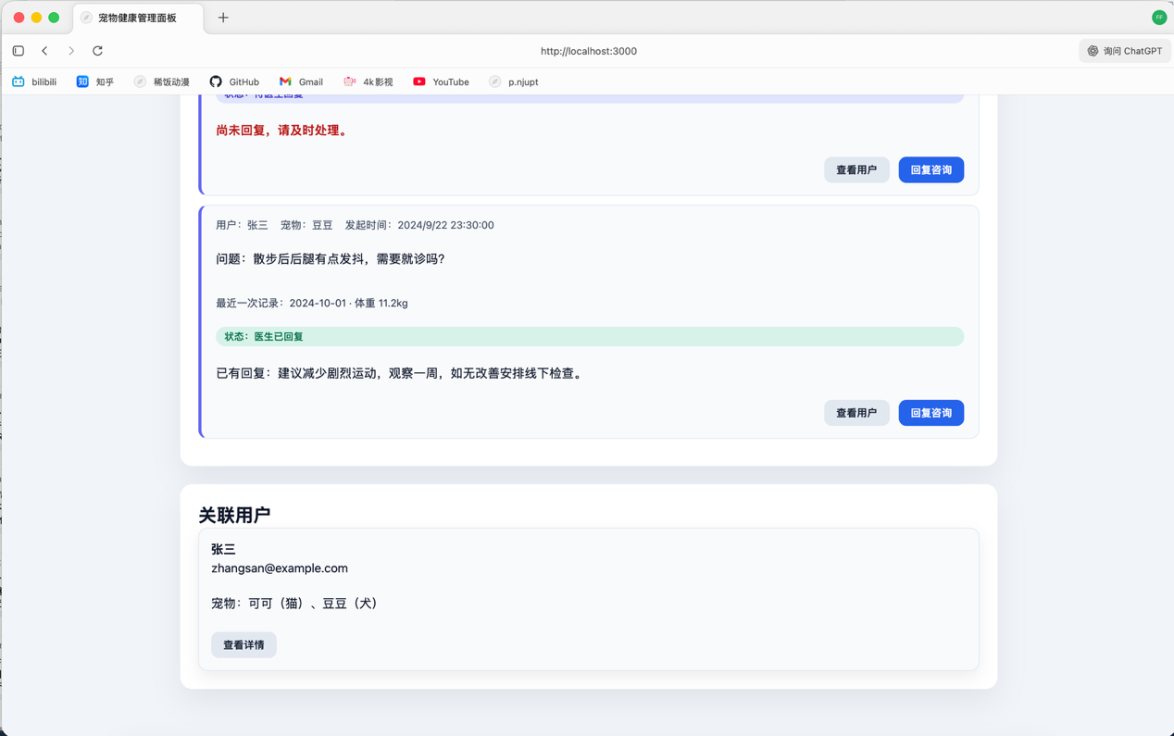

7：医生回复咨询对话框
医生回复咨询对话框标题为"回复咨询:张三/豆豆",显示当前咨询的患者和宠物信息。对话框顶部提示"该宠物后备已过去,需要观察其反应吗?",表单包含四个字段:
第一行为"状态"下拉框,医生可选择咨询处理状态(如"白问题"、"咨询完成"等);第二行为"医生建议"多行文本框,显示已输入的建议内容(如"已有回题,建议定期监测,观察一周。如无改善立即就诊下的医");第三行为"处方(每行一项)"多行文本框,显示处方信息(如"阿莫西林:每次250mg,每日2次");第四行为"处方备注"文本框,用于补充说明。
对话框底部设置了"返回"和"发送回复"两个按钮。点击"发送回复"时,系统验证医生建议是否为空,处方格式是否规范。通过验证后更新咨询记录,并向宠物主人发送通知。
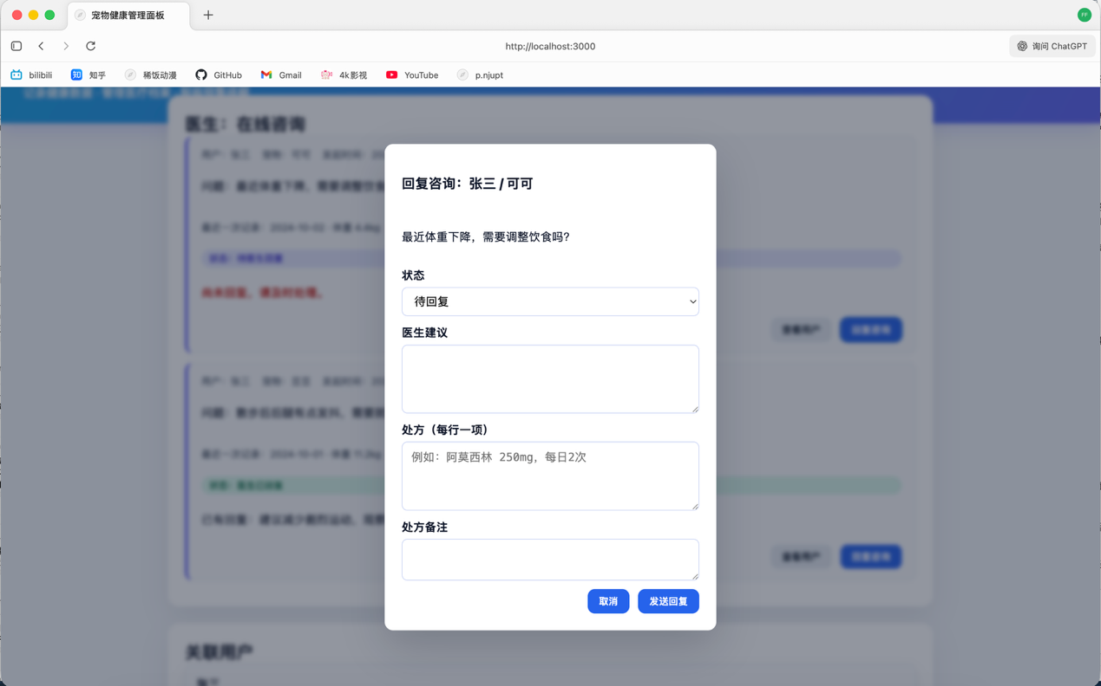

8：医生回复咨询对话框(张三/可可)
该对话框针对不同的宠物(可可)。标题为"回复咨询:张三/可可",顶部提示"做宠后督查下涨,需要调整饮食吗?"。状态下拉框当前选择为"白问题",医生建议区为空白待填写状态,处方区同样为空白,等待医生输入诊疗方案。
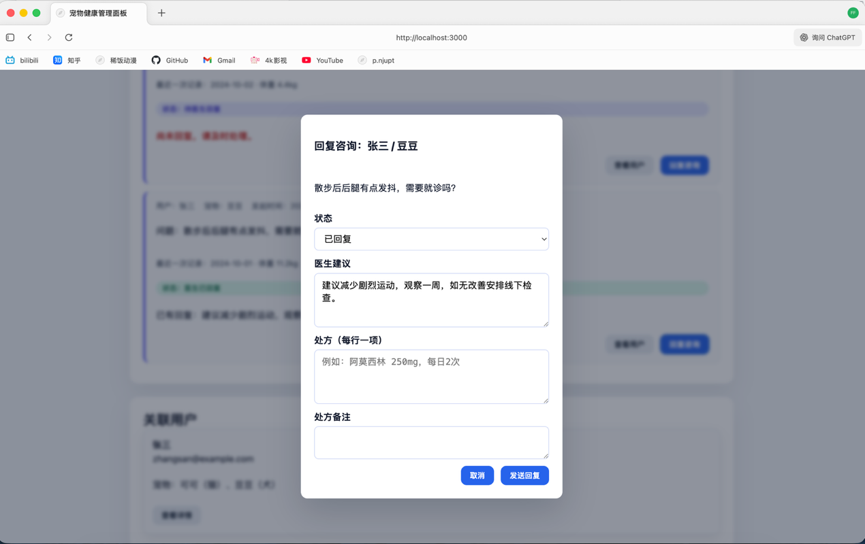
以上是宠物健康管理系统各功能界面的详细说明,涵盖了界面布局、字段说明、交互逻辑和验证规则等内容。
2.2 数据表单设计：
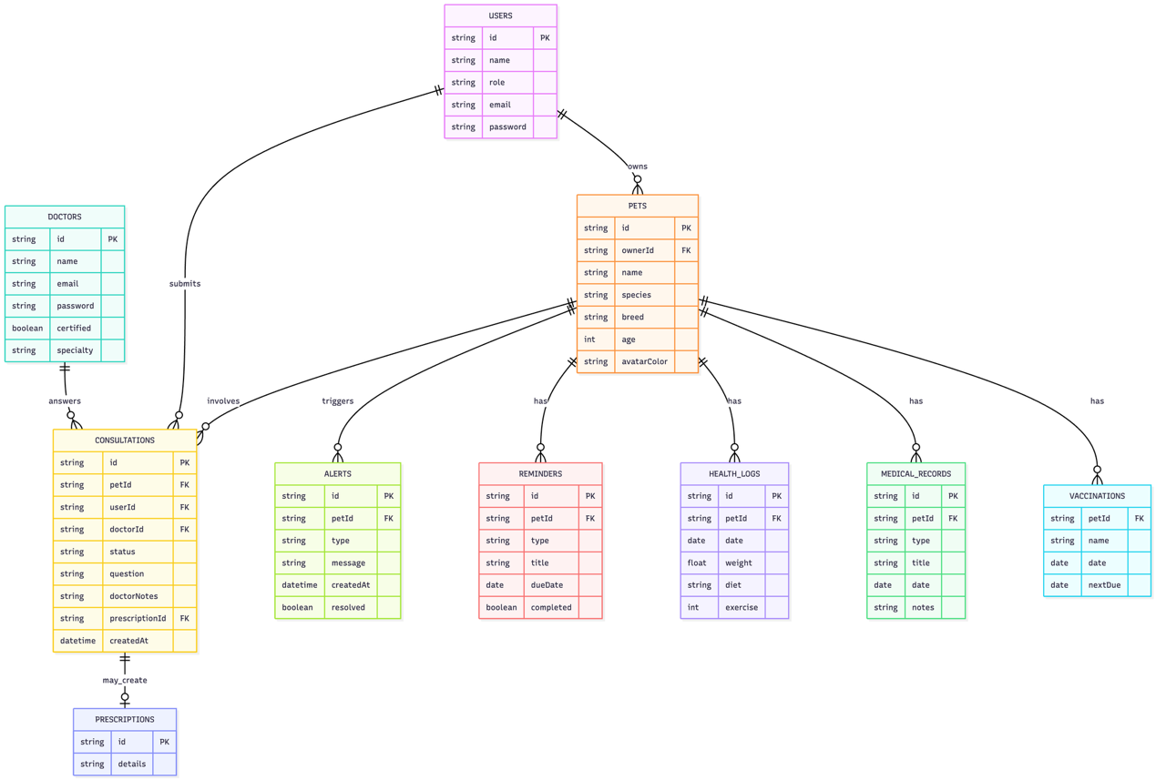
USERS
用途：存储系统所有用户的信息，包括宠物主人、医生及管理员。
主要字段：
id (PK)：唯一标识用户。
name、email、password：基础信息。
role：角色标识（如 owner、doctor、admin）。
说明：是系统的主控实体，许多表通过外键与之关联。

2. DOCTORS
用途：存储兽医的专业信息。
字段：
id (PK)：医生唯一标识。
name, email, password：基本信息。
certified (boolean)：是否通过认证。
specialty：专业方向（如外科、内科、皮肤病等）。
说明：可与 CONSULTATIONS、PRESCRIPTIONS 关联。

3. PETS
用途：定义宠物实体，是本系统的核心对象。
字段：
id (PK)：宠物唯一编号。
ownerId (FK)：关联到 USERS 表，表示宠物的主人。
name, species, breed, age, avatarColor：宠物特征。
说明：是多数健康记录与事件的关联中心。

4. VACCINATIONS
用途：记录宠物的疫苗接种历史。
字段：
petId (FK)：对应宠物。
name：疫苗名称。
date：接种日期。
nextDue：下次接种日期。
说明：与 PETS 是一对多关系。

5. MEDICAL_RECORDS
用途：存储宠物的详细病历。
字段：
id (PK)、petId (FK)：记录所属宠物。
type、title、notes：记录类型及内容。
date：就诊或记录日期。
说明：反映了宠物的历史健康事件，是健康档案的核心。

6. HEALTH_LOGS
用途：追踪宠物的日常健康数据。
字段：
petId (FK)：所属宠物。
weight, diet, exercise：体重、饮食、运动量。
date：记录日期。
说明：支持时间序列分析，可用于长期健康趋势建模。

7. REMINDERS
用途：存储系统或用户设置的提醒事项。
字段：
petId (FK)：对应宠物。
type, title, dueDate, completed：提醒类型与完成状态。
说明：用于定期提醒喂药、接种或健康检查等。

8. ALERTS
用途：系统或医生生成的健康警告。
字段：
petId (FK)、type, message。
createdAt：生成时间。
resolved (boolean)：是否已解决。
说明：常由异常检测算法触发，例如体重急剧下降或疫苗过期。

9. CONSULTATIONS
用途：表示用户与医生之间的在线咨询或诊疗会话。
字段：
id (PK)、petId (FK)、userId (FK)、doctorId (FK)。
status, question, doctorNotes, prescriptionId (FK)。
createdAt：会话时间。
说明：连接宠物、用户、医生三者，形成诊疗闭环。

10. PRESCRIPTIONS
用途：医生开具的处方。
字段：
id (PK)、details。
说明：可独立存在，也可由咨询记录（CONSULTATIONS）引用。

三、相关功能模块详细设计和核心代码
1.架构总览（前端单页）
• API 访问层：API_BASE 自动解析环境，apiFetch(path, options) 统一封装 fetch。
• 全局状态：state 持有登录用户、两类仪表盘数据、当前宠物与医生端选中对象等。
• 页面入口：DOMContentLoaded 中绑定事件、恢复登录态、按角色加载“用户端/医生端”仪表盘。
• 职责分层：
• 数据获取：loadDashboard()（用户端）、loadDoctorDashboard()（医生端）。
• 视图组合：renderUserDashboard()、renderDoctorDashboard()。
• 子模块渲染：宠物列表/档案/体重图/日志/提醒/预警/咨询 等。
• 交互提交：日志新增、咨询发起、提醒完成、医生回复与查看用户。
• 认证与视图切换：本地存储读写 + UI 区域显隐。

2．全局状态与入口
• 状态结构（节选）：
state = {
currentUser, // 登录用户（含 role=user|doctor）
dashboard, // 用户端数据缓存
doctorDashboard, // 医生端数据缓存
activePetId, // 当前选中宠物
selectedConsultationId,// 医生端当前操作的咨询
selectedPatientId // 医生端当前查看的患者
}
• 入口逻辑：绑定事件 → 读取 localStorage → updateAuthUI() → 若已登录则分角色调用 loadDoctorDashboard() 或 loadDashboard()。
3.数据加载流程
• 用户端 loadDashboard()
以 userId 调用 /api/dashboard，初始化 activePetId、同步用户名，随后 renderUserDashboard() 依次渲染各子模块。
• 医生端 loadDoctorDashboard()
以 doctorId 调用 /api/doctor-dashboard，同步医生名，随后 renderDoctorDashboard() 渲染咨询与患者列表。

4.核心渲染模块（节选）
• 用户端组合渲染：renderUserDashboard() 串联调用宠物列表、档案、体重图、日志、提醒、预警、咨询，并填充咨询表单选项。
• 医生端组合渲染：renderDoctorDashboard() 渲染“医生收到的咨询”与“患者列表”。
• 宠物列表：renderPetList() 基于 dashboard.pets 生成侧栏卡片，支持 activePetId 高亮与点击切换。
• 宠物档案：renderPetProfile() 展示品种/年龄/疫苗/医疗档案计数。
• 体重趋势图：renderWeightChart() 使用 <canvas> 绘制折线图（自动计算最小/最大权重、绘制坐标轴与日期刻度）。
weights ← pet.weightSeries.map(weight)
[minW, maxW] ← [min(weights)-0.1, max(weights)+0.1]
绘制坐标轴()
beginPath()
for each point(index):
x ← padding + width * index / (N-1)
y ← bottom - (point.weight - minW)/(maxW-minW) * height
lineTo(x, y)
stroke()
绘制日期刻度与最值标注()
• 健康日志：renderLogs() 过滤当前宠物，按日期倒序渲染。
• 提醒/预警：renderReminders()、renderAlerts() 分别按到期/创建时间排序，提供“标记完成”行为。
onClick(reminderActionButton):
id ← button.dataset.id
PATCH /api/reminders/{id} with { completed: true }
reload dashboard → renderUserDashboard()
• 在线咨询（用户侧）：renderConsultations() 展示状态、医生建议与处方编号。
• 在线咨询（医生侧）：renderDoctorConsultations() 展示用户/宠物/近况与操作按钮；renderDoctorPatients() 展示患者与名下宠物摘要。
• 弹窗填充：populateConsultResponseModal()（医生回复）、showPatientDetail()（医生查看用户详情）。
payload ← {
status, doctorNotes,
prescription?: { items: [ {description}... ], notes }
}
POST /api/consultations/{selectedId}/respond with payload
close modal → reset form → reload doctor dashboard

5.事件与交互（节选）
• 用户端事件 bindUserEvents()：
• 切换宠物卡片 → 重渲染。
• 新增日志：POST /api/pets/{petId}/logs。
• 发起咨询：POST /api/consultations。
• 提醒完成：PATCH /api/reminders/{id} → 重新加载仪表盘。
• 医生端事件 bindDoctorEvents()：
• 回复咨询：POST /api/consultations/{id}/respond（可携带处方条目与备注）。
• 查看患者：弹出详情，展现其宠物近况与预警。

6.认证与视图切换
• 本地存储：readCurrentUser() / saveCurrentUser() / clearCurrentUser() 管理登录态。
• 登录流程：handleLogin(email, password, role) → POST /api/login；后端未返回 role 时以表单选项回填。
• UI 切换：updateAuthUI() 按是否登录与角色隐藏/显示登录区、用户主区、医生主区与头部文案。

五、软件测试及其结果分析

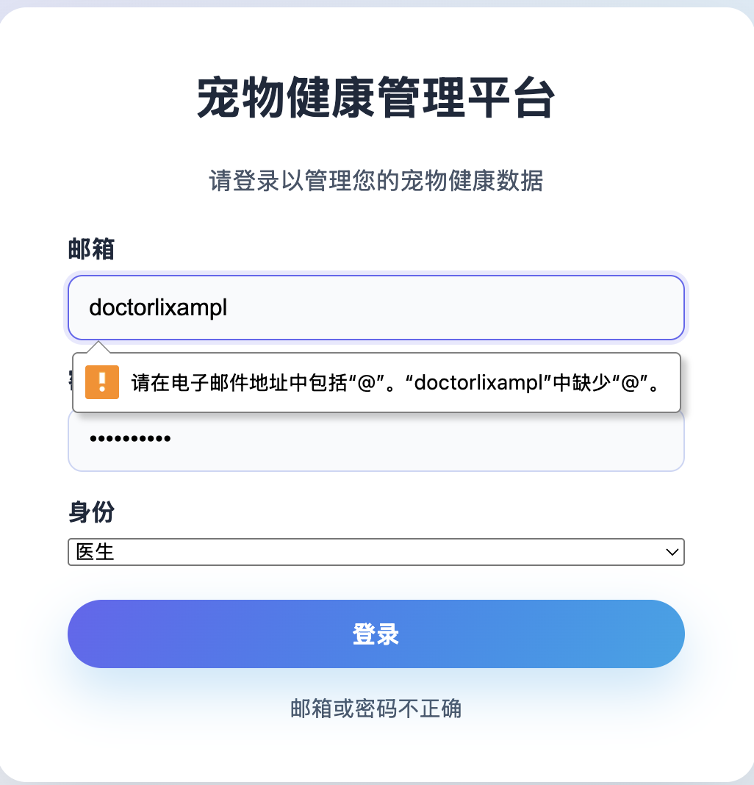

在登陆界面会检查邮箱格式，在密码输入错误后检查得到密码不正确的提示。

六、课题完成过程中遇到的问题及解决方法
问题：在登陆时遇到“the string did not match the expected pattern”报错。
解决办法：把端口换成8000之后，问题得到解决

七、总结
我在无框架约束下完成了从路由、数据持久化到前端状态管理与视图渲染的端到端交付，工程能力得到系统锻炼；同时将 apiFetch、状态容器、模态框与统一重载策略抽象为可复用模块，显著降低了心智负担；通过体重曲线与预警联动，形成“数据→规则→反馈”的闭环思维；在原型阶段选择 JSON 存储与原生 Canvas，在开发效率与复杂度之间做出权衡，并为后续演进预留接口与结构冗余。未来的项目改进，我计划在安全与鉴权上引入 JWT/Session、对密码进行哈希并细化用户/医生的接口权限；在数据层迁移至 SQLite/PostgreSQL，补充索引与分页能力，并为日志/咨询增加软删除与审计字段；在契约与校验上采用 Zod/Joi 规范请求/响应，同时以 TypeScript 强化前端类型安全；在体验层引入 Chart.js 等图表库与组件化方案，并采用 WebSocket/SSE 实时刷新咨询与预警；在分析侧增加多宠物对比、长期体重与运动相关性分析及个性化喂食建议，以持续提升产品洞察与决策质量。

